Téma týždňa: „Jarné kvety“.
(20. 04. 2020- 24. 04. 2020)
Pondelok- 20.04.2020
- Deti, dnes mám pre vás krátku rozprávku, ako rastú prvé jarné kvety. Rodičia vám ju určite radi prečítajú. Pozorne počúvajte.
„Jarné kvety“.
Pod bielou snehovou perinou v zemi všetko odpočíva. Spia chrobáčiky, húseničky ,aj semienka rastliniek. Na jar začne slniečko teplejšie svietiť, roztopí sneh a zobudí aj semienka. „Ahoj slniečko, zohrialo si nás“, tešili sa semienka. “Ale teraz sme hrozne smädné.“ „Nebojte sa, príde jarný dáždik a ten vás napojí“, povedalo slniečko. Za chvíľku začalo pršať a semienka usilovne pili a tešili sa z každej kvapôčky vody. Slniečko opäť vykuklo a svojimi lúčmi malé rastlinky zohrievalo. Išiel okolo mravček a hovorí slniečku: “Aha, rastlinky rastú , pekne ich zohrievaj slniečko, ale prosím ťa, pošli ešte aj dážď, lebo ak vysmädnú, zvädnú“.
Dažďové oblaky sa rýchlo ponáhľali, aby poliali malé rastlinky. Rastlinky pili každú kvapku, rástli a boli zo dňa na deň silnejšie a väčšie. Jedného pekného dňa z nich vyrástli kvety a svojou krásou potešili všetkých okolo.
- Kto si z vás deti pamätá čo roztopilo sneh a zobudilo semienka? Pomôžem vám, je to na oblohe, je to žlté a veľmi teplučko nám svieti. (Slnko)
- Teraz deti pozrite si obrázky. To sú prvé jarné kvety, ktoré nám vyrástli. Rodičia vám prečítajú názov, ako sa ktorý kvietok volá. No ak vieš sám ako sa kvietok volá, pomenuj.
- Deti, keď pôjdete von popozerajte sa vo vašej záhradke či nemáte aj vy takéto pekné jarné kvety.
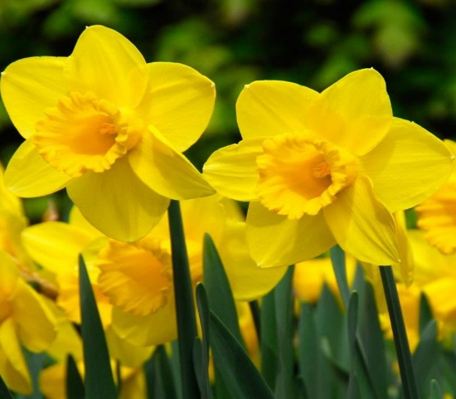
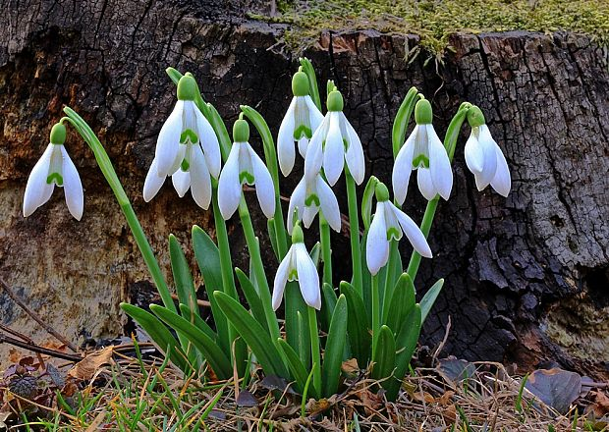

Snežienka jarná Narcis
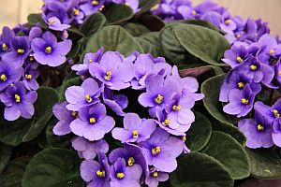
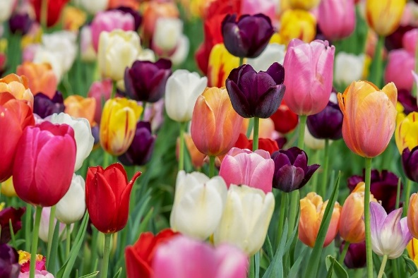

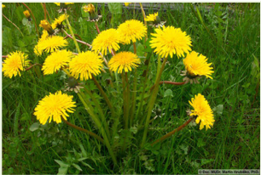
Tulipán Fialka

Púpava

Utorok- 21.04.2020
Dnes budete deti pracovať v pracovnom zošite „Chrobáčik“, ktorý máte doma z Materskej školy. Úloha sa nachádza na 16 str. S pomocou niekoho staršieho pomenuj a vyfarbi prvé jarné kvety. Ktorý kvietok vyrastie prvý zo zasneženej zeme?

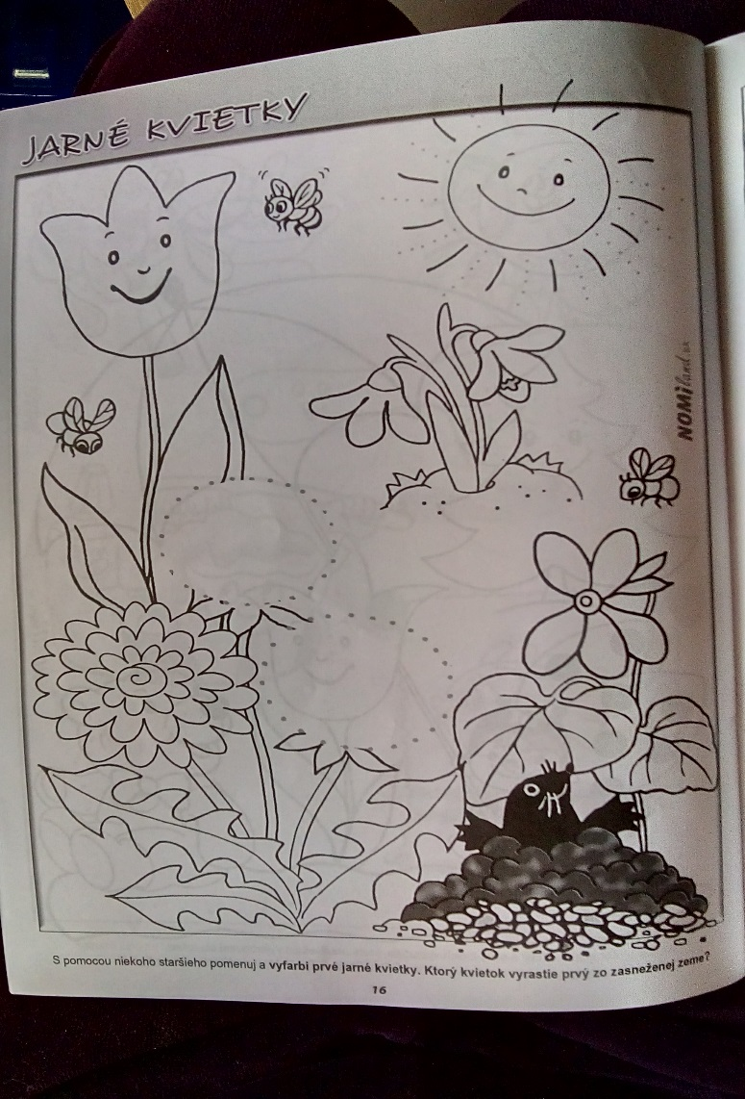

Streda 22.04.2020

Dnes deti poproste rodičov, aby vám zapli túto peknú pesničku, ktorá sa nachádza na youtube https://www.youtube.com/watch?v=r3x5lEo7Uiw a je konkrétne od SPIEVANKOVO. Určite každý z vás ich pozná a naspievali pre deti pesničku o jarných kvetoch. Pozri si ju, popočúvaj ju, ak chceš a zapamätáš si slová, kľudne si s nimi aj zaspievaj a samozrejme môžeš k tomu pridať aj nejaké pohyby, čiže si zatancuj.

Štvrtok 23.04.2020
Pozri sa na obrázok a povedz čo vidíš? Spočítaj, koľko vázičiek vidíš na obrázku? Spočítaj kvety v každej váze. Zatlieskaj toľkokrát, koľko je kvetov vo váze. Nakresli pod vázu toľko guliek, koľko je kvetov vo váze.
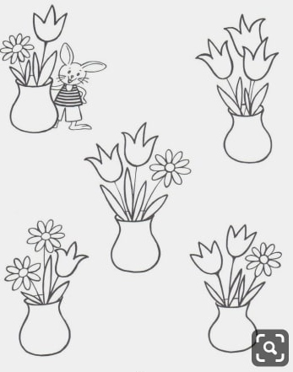

Piatok 24.04.2020
Deti, keďže ste tento týždeň stále mali nejakú úlohu s jarnými kvetmi, kto si pamätá aspoň jeden jarný kvietok? Ako sa vola? A vieš aj akej je farby? Výborne a teraz si jeden kvietok spoločne ozdobíme.
Vašou úlohou deti je teraz prichystať si nožnice, lepidlo a farebné papiere (ak nemáš farebný papier, môžu byť noviny). Poproste svojich rodičov, aby vám takýto kvietok nakreslili na papier. Vy deti si teraz zoberte farebný papier a postrihajte ho na malé kúsky. To akú farbu dáš kvietočku je len a len na tebe. Keď budeš mať papier postrihaný, nalep s lepidlom tieto malé kúsky na lupene kvetu.
